L’ANTENNE LE CHESNAY-ROCQUENCOURT DU MOUVEMENT EUROPEEN DES YVELINES VOUS CONVIE LE SAMEDI 12 JUIN A UN PETIT DEJEUNER- DEBAT

*****
Le 1er décembre dernier, le traité de Lisbonne entrait en vigueur avec pour objectif affiché d’améliorer le fonctionnement des instances européennes.
Environ six mois se sont écoulés depuis la mise en place des nouvelles « règles du jeu », un laps de temps a priori suffisant pour permettre de porter à chaud une première appréciation quant aux effets qu’elles induisent sur la gouvernance de l’U.E.

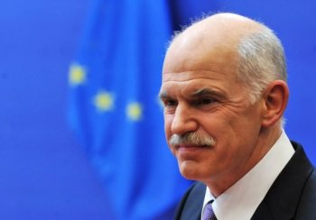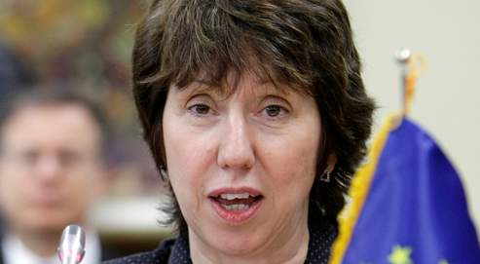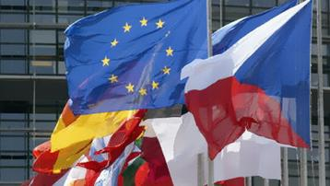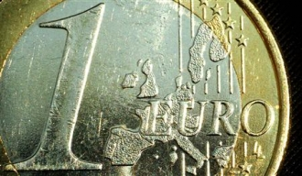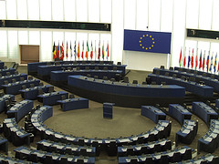
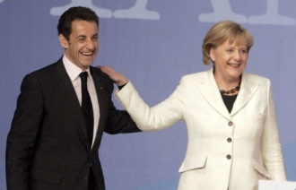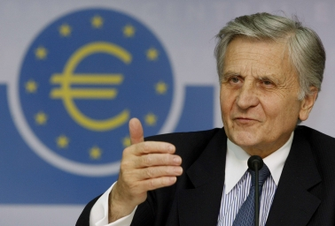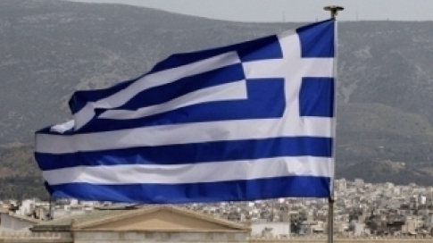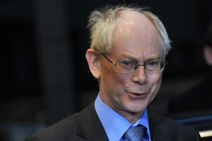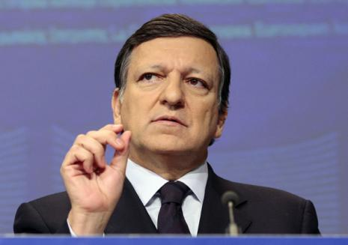

Qu’en est-il exactement ? Qu’a révélé à ce sujet, au moins jusqu’à présent, ce que l’on a appelé la « crise grecque » ? Sur ces questions, et sur d’autres, nous vous proposons de venir débattre et exprimer votre point de vue à l’occasion d’un petit déjeuner que nous organisons le samedi 12 juin 2010 à 9h 30 dans le cadre détendu et sympathique de l’hôtel MERCURE – Parly II, rue de Marly le Roi au Chesnay, dont le thème sera :

« L’Europe de Lisbonne six mois après : premier bilan »

Le débat sera introduit par Jean-Robert QUERO et animé par Herbert COLONIUS, responsable de l’antenne Le Chesnay – Rocquencourt du Mouvement Européen des Yvelines.

- Contribution aux frais demandée sur place aux participants : 10 € pour les membres du Mouvement Européen et 12 € pour les non-membres.
- Inscription préalable demandée, par mail ou par téléphone, auprès de Emmanuel DUVAL (emmir.duval@sfr.fr - 01 39 54 19 25)
- Parking gratuit mis à dispositions des participants par l’hôtel.

